课 题 |  | § 4.4 愣次定律 | 新授课 | 课时
教 学 目 标 |  | （一）知识与技能  1．掌握楞次定律的内容，能运用楞次定律判断感应电流方向。  2．培养观察实验的能力以及对实验现象分析、归纳、总结的能力。  3．能够熟练应用楞次定律判断感应电流的方向  4．掌握右手定则，并理解右手定则实际上为楞次定律的一种具体表现形式。  （二）过程与方法  1．通过实践活动，观察得到的实验现象，再通过分析论证，归纳总结得出结论。  2．通过应用楞次定律判断感应电流的方向，培养学生应用物理规律解决实际问题的能力。  （三）情感、态度与价值观  在本节课的学习中，同学们直接参与物理规律的发现过程，体验了一次自然规律发现过程中的乐趣和美的享受，并在头脑中进一步强化“实践是检验真理的唯一标准”这一辩证唯物主义观点。
教学重点、难点 |  | 教学重点  1．楞次定律的获得及理解。  2．应用楞次定律判断感应电流的方向。  3．利用右手定则判断导体切割磁感线时感应电流的方向。  教学难点  楞次定律的理解及实际应用。
教 学 方 法 |  | 发现法，讲练结合法
教 学 手 段 |  | 干电池、灵敏电流表、外标有明确绕向的大线圈、条形磁铁、导线。
教学活动  （一）引入新课  ［演示］按下图将磁铁从线圈中插入和拔出，引导学生观察现象，提出：  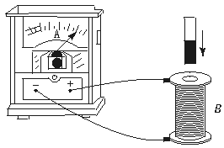  ①为什么在线圈内有电流？  ②插入和拔出磁铁时，电流方向一样吗？为什么？  ③怎样才能判断感应电流的方向呢？  本节我们就来学习感应电流方向的判断方法。  （二）进行新课  1、楞次定律  演示实验  ［实验目的］研究感应电流方向的判定规律。  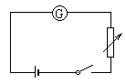  ［实验步骤］  （1）按右图连接电路，闭合开关，记录下G中流入电流方向与电流表G中指针偏转方向的关系。（如电流从左接线柱流入，指针向右偏还是向左偏?）  （2）记下线圈绕向，将线圈和灵敏电流计构成通路。  （3）把条形磁铁N极（或S极）向下插入线圈中，并从线圈中拔出，每次记下电流表中指针偏转方向，然后根据步骤（1）结论，判定出感应电流方向，从而可确定感应电流的磁场方向。  根据实验结果，填表：  通过上面的实验，同学们发现了什么?  当磁铁移近或插入线圈时，线圈中感应电流的磁场方向与原磁场方向相反；当磁铁离开线圈或从线圈中拔出时，线圈中感应电流的磁场方向与原磁场方向相同。  当穿过线圈的磁通量增加时，感应电流的磁场与原磁场方向相反；当穿过线圈的磁通量减少时，感应电流的磁场与原磁场方向相同。  当穿过线圈的磁通量增加时，感应电流的磁场阻碍磁通量增加；当穿过线圈的磁通量减少时，感应电流的磁场阻碍磁通量减少。  物理学家楞次概括了各种实验结果，在1834年提出了感应电流方向的判定方法，这就是楞次定律。投影打出楞次定律的内容。  感应电流具有这样的方向，即感应电流的磁场总要阻碍引起感应电流的磁通量的变化，这就是楞次定律。  （1）“阻碍”并不是“阻止”，一字之差，相去甚远。要知道原磁场是主动的，感应电流的磁场是被动的，原磁通仍要发生变化，感应电流的磁场只是起阻碍变化而已。  （2）楞次定律判断感应电流的方向具有普遍意义。  楞次定律符合能量守恒。从上面的实验可以发现：感应电流在闭合电路中要消耗能量，在磁体靠近（或远离）线圈过程中，都要克服电磁力做功，克服电磁力做功的过程就是将其他形式的能转化为电能的过程。  楞次定律也符合唯物辩证法。唯物辩证法认为：“矛盾是事物发展的动力”。电磁感应中，矛盾双方即条形磁铁的磁场（B_{原}）和感应电流的磁场（B_{感}），两者都处于同一线圈中，且感应电流的磁场总要阻碍原磁场的变化，形成既相互排斥又相互依赖的矛盾，在回路中对立统一，正是“阻碍”的形成产生了电磁感应现象。  2、楞次定律的应用  应用楞次定律判断感应电流方向的基本步骤：  （1）明确原磁场的方向。  （2）明确穿过闭合电路的磁通量是增加还是减少。  （3）根据楞次定律确定感应电流的磁场方向。  （4）利用安培定则确定感应电流的方向。  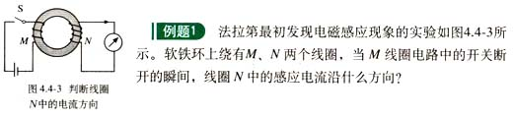  开关断开前，线圈M中的电流在线圈N中产生的磁场方向向哪？ 向下。  开关断开瞬间，线圈N中磁通量如何变化? 减少。  线圈N中感应电流的磁场方向如何？ 向下（阻碍磁通量减少）。  线圈N中感应电流的方向如何？ 由下向上，整个回路是顺时针电流。  利用楞次定律判定感应电流方向的思路可以概括为以下框图。  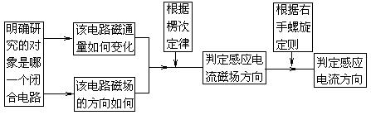  ［投影］  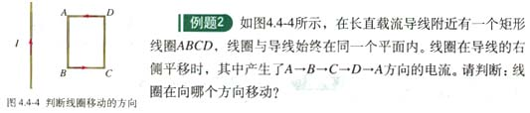  3．右手定则  当闭合电路的一部分做切割磁感线运动时，如何应用楞次定律判定感应电流的  如果磁通量的变化是由导体切割磁感线引起的，感应电流的方向可以由右手定则来判断。  右手定则的内容：  伸开右手让拇指跟其余四指垂直，并且都跟手掌在一个平面内，让磁感线垂直从手心进入，拇指指向导体运动的方向，其余四指指的就是感应电流的方向。  （四）实例探究  楞次定律的应用  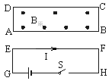  【例1】 如图所示，试判定当开关S闭合和断开瞬间，线圈ABCD的电流方向。（忽略导线GH的磁场作用）  解析：当S闭合时  （1）研究回路是ABCD，穿过回路的磁场是电流I所产生的磁场，方向由安培定则判定是指向读者；  （2）回路ABCD的磁通量由无到有，是增大的；  （3）由楞次定律可知感应电流磁场方向应和B_{原}相反，即背离读者向内（“增反减同”）。  由安培定则判定感应电流方向是B→A→D→C→B。  当S断开时  （1）研究回路仍是ABCD，穿过回路的原磁场仍是I产生的磁场，方向由安培定则判定是指向读者；  （2）断开瞬间，回路ABCD磁通量由有到无，是减小的；  （3）由楞次定律知感应电流磁场方向应是和B_{原}相同即指向读者；  （4）由安培定则判定感应电流方向是A→B→C→D→A。  点评：用楞次定律解题时，沿一定的程序进行推理判断比较规范，尤其是初学者一定要熟练掌握  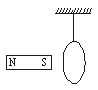  【例2】 如图所示，当条形磁铁突然向闭合铜环运动时，铜环里产生的感应电流的方向怎样？铜环运动情况怎样？  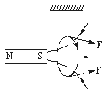  解析：磁铁右端的磁感线分布如图所示，当磁铁向环运动时，环中磁通量变大，由楞次定律可判断出感应电流磁场方向，再由安培定则判断出感应电流方向如图16-3-5所示.把铜环等效为多段直线电流元，取上、下两对称的小段研究，由左手定则可知其受安培力如图，由此推想整个铜环受合力向右,故铜环将向右摆动.  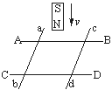  【例3】 如图所示，固定于水平面上的光滑平行导电轨道AB、CD上放着两根细金属棒ab、cd.当一条形磁铁自上而下竖直穿过闭合电路时，两金属棒ab、cd将如何运动？磁铁的加速度仍为g吗？  解析：当条形磁铁从高处下落接近回路abcd时，穿过回路的磁通量方向向下且在不断增加.根据楞次定律的第二种表述：感应电流所产生的效果，总要反抗产生感应电流的原因.在这里，产生感应电流的原因是：条形磁铁的下落使回路中的磁通量增加，为反抗条形磁铁的下落，感应电流的磁场给条形磁铁一个向上的阻碍其下落的阻力，使磁铁下落的加速度小于g.为了反抗回路中的磁通量增加，ab、cd两导体棒将互相靠拢，使回路的面积减小，以阻碍磁通量的增加.同理，当穿过平面后，磁铁的加速度仍小于g，ab、cd将相互远离.  巩固练习  1．根据楞次定律知感应电流的磁场一定是 （ ）  A.阻碍引起感应电流的磁通量 B.与引起感应电流的磁场反向  C.阻碍引起感应电流的磁通量的变化  D.与引起感应电流的磁场方向相同  答案：C  2．如图所示，通电导线旁边同一平面有矩形线圈abcd.则 （ ）  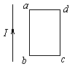  A.若线圈向右平动，其中感应电流方向是a→b→c→d  B.若线圈竖直向下平动，无感应电流产生  C.当线圈以ab边为轴转动时，其中感应电流方向是a→b→c→d  D.当线圈向导线靠近时，其中感应电流方向是a→b→c→d  答案：ABC  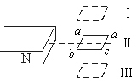  3．如图所示，一水平放置的矩形闭合线框abcd，在细长磁铁的N极附近竖直下落，保持bc边在纸外，ad边在纸内，如图中的位置Ⅰ经过位置Ⅱ到位置Ⅲ，位置Ⅰ和Ⅲ都很靠近Ⅱ，在这个过程中，线圈中感应电流 （ ）  A.沿abcd流动  B.沿dcba流动  C.由Ⅰ到Ⅱ是沿abcd流动，由Ⅱ到Ⅲ是沿dcba流动  D.由Ⅰ到Ⅱ是沿dcba流动，由Ⅱ到Ⅲ是沿abcd流动  答案：A  点评：明确N极附近磁感线的分布情况由穿过磁感线的条数判定磁通量变化,再用楞次定律分段研究  4．如图所示，两个相同的铝环套在一根光滑杆上，将一条形磁铁向左插入铝环的过程中两环的运动情况是 （ ）  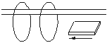  A.同时向左运动，间距增大  B.同时向左运动，间距不变  C.同时向左运动，间距变小  D.同时向右运动，间距增大  答案：C  点评：同向电流相互吸引，异向电流相互排斥  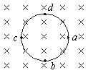  5．如图所示，匀强磁场垂直于圆形线圈指向纸里, a、b、c、d为圆形线圈上等距离的四点，现用外力作用在上述四点，将线圈拉成正方形.设线圈导线不可伸长，且线圈仍处于原先所在的平面内，则在线圈发生形变的过程中 （ ）  A.线圈中将产生abcd方向的感应电流  B.线圈中将产生adcb方向的感应电流  C.线圈中产生感应电流的方向先是abcd，后是adcb  D.线圈中无感应电流产生  答案：A  6.如图所示，有一固定的超导圆环，在其右端放一条形磁铁，此时圆环中无电流，当把磁铁向右方移走时，由于电磁感应，在超导圆环中产生了一定的电流.则以下判断中正确的是 （ ）  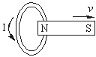  A.此电流方向如箭头所示，磁铁移走后，此电流继续维持  B.此电流方向与箭头方向相反，磁铁移走后，此电流很快消失  C.此电流方向如箭头所示，磁铁移走后，此电流很快消失  D.此电流方向与箭头方向相反，磁铁移走后，此电流继续维持  解析：在超导圆环中产生感应电流后，电能基本不损失，电流继续存在.  答案：D  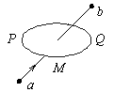  7．1931年，英国物理学家狄拉克从理论上预言了存在着只有一个磁极的粒子——磁单极子.如图所示，如果有一个磁单极子（单N极）从a点开始运动穿过线圈后从b点飞过.那么 （ ）  A.线圈中感应电流的方向是沿PMQ方向  B.线圈中感应电流的方向是沿QMP方向  C.线圈中感应电流的方向先是沿QMP方向，然后是PMQ方向  D.线圈中感应电流的方向先是沿PMQ方向，然后是QMP方向  解析：将磁单极子（单N极），理解为其磁感线都是向外的  答案：B  8．如图所示，一平面线圈用细杆悬于P点，开始时细杆处于水平位置，释放后让它在如图所示的匀强磁场中运动.已知线圈平面始终与纸面垂直，当线圈第一次通过位置Ⅰ和位置Ⅱ时，顺着磁场方向看去，线圈中感应电流的方向分别为 （ ）  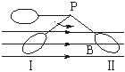  A.逆时针方向,逆时针方向  B.逆时针方向,顺时针方向  C.顺时针方向,顺时针方向  D.顺时针方向,逆时针方向  答案：B  9．如图所示，ab是一个可绕垂直于纸面的轴O转动的闭合矩形线框，当滑动变阻器的滑片P自左向右滑动时，从纸外向纸内看，线框ab将 （ ）  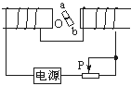  A.保持静止不动 B.逆时针转动  C.顺时针转动  D.发生转动，但因电源极性不明，无法确定转动方向  答案：C |  |  |  |  | 学 生 活 动
  磁铁运动情况 | N极下插 | N极上拔 | S极下插 | S极上拔
  磁铁产生磁场方向
  线圈磁通量变化
  感应电流磁场方向
作 业 | 1、认真阅读教材。  2、思考并完成 “问题与练习”中的题题目。
板 书 设 计
教 学 后 记

